OPIS PRZEDMIOTU ZAMÓWIENIA

Zamówienie obejmuje sukcesywną dostawę krzeseł, foteli i ławek oraz ich montaż wraz z wniesieniem i rozstawieniem w poszczególnych pomieszczeniach. Zarówno krzesła jak i fotele oraz ławki muszą być poskręcane, przygotowane do użytkowania; należy dostarczyć do pomieszczeń wskazanych przez Zamawiającego. Wszelkie materiały opakowaniowa jak palety, kartony, folie itp. należy usunąć z miejsca dostawy we własnym zakresie.

I. Wymagania stawiane dla tkanin obiciowych oraz kolorystyki wybarwień elementów drewnianych.

Uwaga
Zamawiający wymaga aby kolorystyka tkanin w ramach danego typu h nie różnicowały ceny wyrobu.

1. Tkanina obiciowa typu „S”
- syntetyczna 100% poliester, regularny układ splotu,
- gramatura 366 g/m²,
- wytrzymałość na ścieranie min. 150 tyś. cykli Martindale,
- kolorystyka:

- S1 – jasno szary,
- S2 – szary (antracyt)
- S3 – czarny.

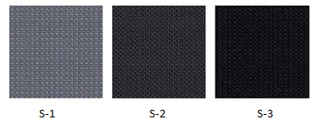

2. Tkanina obiciowa typu „B”
- syntetyczna typu eko skóra: warstwa wierzchnia 100% vinyl,
warstwa spodnie (podkładowa) 100% poliester,
- gramatura 650 g/m²,
- wytrzymałość na ścieranie min. 300 tyś. cykli Martindale,
- kolorystyka:

- B1 – ciemny brąz,
- B2 – ciemny beż / jasny brąz,
- B3 – jasno szary.

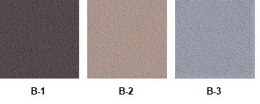
UWAGA ! Zamawiający nie dopuszcza stosowania różnych materiałów (ich producentów) w obrąbie danej tkaniny. Wszystkie typy krzeseł, w których wymagana jest np. „tkanina B-1”, muszą posiadać ten sam kolor, materiał, pochodzący od jednego producenta.

3. Wybarwienie elementów drewnianych
- wszystkie widoczne elementy drewniane ( formatki siedzisk i oparć, podłokietniki) należy wybarwić w poniższym kolorze „SB” przy użyciu bejcy lub bejco-lakierów, wierzchnią warstwę zabezpieczyć bezbarwnym, półpołyskowym lakierem o podwyższonej ścieralności
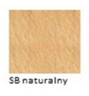

II. Opis techniczny wykonania krzeseł, foteli, taboretów, ławek.

Załączone poniżej rysunki (zdjęcia) mają charakter poglądowy, obrazują tylko kształty i stylistykę, której Zamawiający wymaga. Zamawiający dopuszcza tolerancję wymiarową w zakresie +/- 5%. Wymiary przytoczone w opisach podano zgodnie z normami EN 1335 i EN 16139.
Zamawiający wymaga aby poniżej opisane krzesła (fotele, ławki) było dostarczone w każdej z tkanin opisanych w pkt I, z uwzględnieniem uszczegółowienia zawartego w opisie poszczególnych krzeseł (foteli, ławek). Typ tkaniny oraz jej kolorystykę Zamawiający będzie podawał w ramach sukcesywnych zamówień.
Ta sama uwaga dotyczy również koloru stelaży.

- Krzesło obrotowe Ko-1
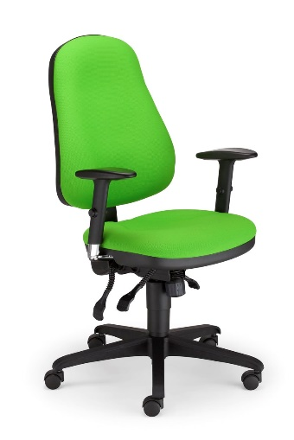 | Wymagane wymiary:  - szerokość siedziska: 490 mm,  - głębokość siedziska: 415 mm,  - wysokość siedziska (regulowana): 420 – 550 mm,  - wysokość oparcia (regulowana): 600 – 660 mm.
Ergonomiczne wyprofilowane siedzisko i oparcie (z poziomym i bocznym wybrzuszeniem na kręgi lędźwiowe). Szkielet siedziska i oparcia wykonany na bazie tworzywa sztucznego, wyłożony ciętą, profilowaną pianką poliuretanową o różnej grubości oraz gęstości (ok. 21 kg/m³ - 35 kg/m³) tworzącą specyficzny profil poduszek tapicerskich; minimalna grubość zestawu pianek tapicerskich – 50 mm. Całość tapicerowana tkaniną; dolna część siedziska oraz tylna oparcia (brak tkaniny) wykończone w całości pełnymi wypryskami z tworzyw sztucznych w kolorze czarnym. Krzesło wyposażone w synchroniczny mechanizm umożliwiający odchylanie się siedziska i oparcia, zapadkową regulację wysokości oparcia, swobodne kołysanie, niezależną blokadę siedziska i oparcia w wybranej pozycji, regulację siły oporu oparcia. Regulacja wysokości krzesła za pomocą podnośnika pneumatycznego. Podłokietniki miękkie, wykonane z tworzywa sztucznego z możliwością niezależnej regulacji: w pionie góra – dół, w poziomie przód – tył. Pięcioramienna podstawa wykonana z tworzywa sztucznego , w której osadzone są kółka gumowe, przeznaczone do podłogi twardej.
Krzesło będzie zamawiane w tkaninach typu: S
- Krzesło obrotowe Ko- 2
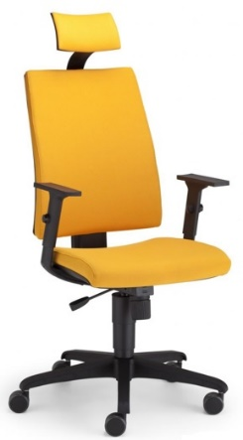 | Wymagane wymiary:  - szerokość siedziska: 480 mm,  - głębokość siedziska: 440 mm,  - wysokość siedziska (regulowana): 425 – 555 mm,  - całkowita wysokość poduszki oparcia (bez zagłówka): 560 mm.
Szkielet siedziska i oparcia wykonany na bazie wielowarstwowej sklejki bukowej o gr. min. 9 mm., wyłożonej ciętą pianką poliuretanową o gęstości 35 kg/m³ i grubości: 45 mm – siedzisko, 35 mm – oparcie. Pianka pokrytą od strony wierzchniej tkaniną. Spodnie strony siedziska i oparcia wykończone w całości pełnymi wypraskami polipropylenowymi w kolorze czarnym.
Krzesło wyposażone w synchroniczny mechanizm umożliwiający odchylanie się siedziska i oparcia w stosunku 1:2, swobodne kołysanie, blokadę siedziska i oparcia w min. 5 położeniach, regulację siły oporu oparcia, zapadkową regulację wysokości oparcia (min. 70 mm). Regulacja wysokości krzesła za pomocą podnośnika pneumatycznego. Podłokietniki wykonane z metalu oraz tworzywa sztucznego, z możliwością regulacji w pionie w zakresie min. 70 mm, z miękkimi nakładkami poliuretanowymi o gr. min 25 mm. Krzesło wyposażone w tapicerowany zagłówek o wysokości ok. 20 cm (mocowanie i osłona tylna – tworzywo sztuczne w kolorze czarnym). Pięcioramienna poliamidowa podstawa w kolorze czarnym, w której osadzone są samohamowne kółka gumowane, przeznaczone do podłogi twardej
Tkanina obiciowa S, B

- Fotel komputerowy Fk-1
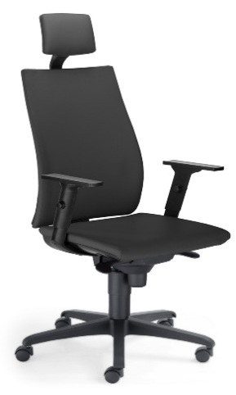 | Wymagane wymiary:  - szerokość siedziska: 530 mm,  - głębokość siedziska (regulowana): 460 – 520 mm,  - wysokość siedziska (regulowana): 450 – 540 mm,  - całkowita wysokość poduszki oparcia (bez zagłówka): 610 mm.
Szkielet siedziska i oparcia wykonany na bazie wielowarstwowej sklejki bukowej o gr. min. 9 mm., wyłożonej wylewaną pianką poliuretanową. Pianka pokryta od strony wierzchniej tkaniną. Tylna strona oparcia w górnej części (ok. ¼ wysokości) tapicerowana tkaninę, pozostała część zakryta pełną osłoną z czarnego tworzywa sztucznego. Spodnia część siedziska wykończona w całości wypraską polipropylenowymi w kolorze czarnym.
Fotel wyposażony w synchroniczny mechanizm umożliwiający odchylanie się siedziska i oparcia w stosunku 1:2, swobodne kołysanie, blokadę siedziska i oparcia w min. 5 położeniach, regulację głębokości siedziska, regulację siły oporu oparcia, zapadkową regulację wysokości oparcia (min. 70 mm). Regulacja wysokości fotela za pomocą podnośnika pneumatycznego. Oparcie fotela wyposażone w regulowaną poduszkę na lędźwie. Podłokietniki wykonane z metalu oraz tworzywa sztucznego z miękkimi nakładkami poliuretanowymi, z możliwością regulacji: w pionie (góra-dół), w poziomie (tył-przód) oraz na boki względem szerokości siedziska. Fotel wyposażony w obustronnie tapicerowany, zagłówek o wysokości ok. 20 cm, z możliwością regulacji w pionie (min. 60 mm). Pięcioramienna nylonowa podstawa w kolorze czarnym, w której osadzone są samohamowne kółka (o średnicy min. 55 mm) gumowane, przeznaczone do podłogi twardej.
Tkanina obiciowa S, B

- Fotel obrotowy Fo-1
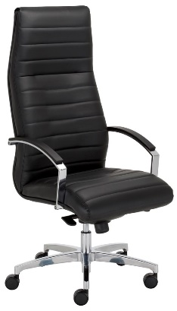 | Wymagane wymiary:  - szerokość siedziska: 500 mm,  - głębokość siedziska: 430 mm,  - wysokość siedziska (regulowana): 440 – 530 mm,  - wysokość oparcia: 790 mm.
Fotel obrotowy obustronnie tapicerowany z wysokim oparciem pełniącym funkcję stałego zagłówka. Szkielet główny wykonany ze sklejki o gr. ok. 12 mm. Siedzisko wyłożone gąbką o gr. ok. 50 mm i gęstości ok. 25 kg/m³. Oparcie - gąbka o gr. ok. 40 mm i gęstości ok. 25 kg/m³ w części frontowej oraz o gr. ok. 10 mm w części tylnej. Podłokietniki stałe wykonane ze stali chromowanej oraz nakładkami z tworzywa sztucznego. Fotel wyposażony w mechanizm umożliwiający swobodne kołysanie z możliwością blokady w 5 pozycjach oraz regulację siły oporu oparcia. Regulacja wysokości krzesła za pomocą podnośnika pneumatycznego. Kółka samohamowne o średnicy min. 55 mm przystosowane do powierzchni twardych osadzone w polerowanej aluminiowej podstawie.
Fotel będzie zamawiany w tkaninach typu: B.

- Krzesło tapicerowane K-1
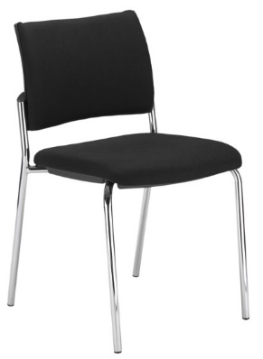 | Wymagane wymiary:  - szerokość siedziska: 440 mm,  - głębokość siedziska: 450 mm,  - wysokość siedziska: 460 mm,  - wysokość poduszki oparcia: 300 mm,  - całkowita wysokość krzesła: 830 mm,  - całkowita szerokość krzesła: 530 mm.
Szkielet siedziska i oparcia wykonany na bazie wielowarstwowej sklejki bukowej o gr. min. 6 mm., wyłożonej ciętą pianką poliuretanową: oparcie - grubość 35 mm / gęstość 35 kg/m³, siedzisko - grubość 35 mm / gęstość 40 kg/m³. Pianka pokryta od strony wierzchniej tkaniną. Spodnie strony siedziska i oparcia wykończone w całości wypraskami z tworzywa sztucznego w kolorze białym. Podstawa (cztery nogi) spawana z rury stalowej o średnicy 22x2,5 mm, malowana farbą proszkową kolorze w czarnym. Nogi zakończone stopkami z tworzywa sztucznego, podklejone filcem. Krzesło musi posiadać możliwość sztaplowania (do 5 szt.) – układanie krzeseł w pionowe. Tkanina obiciowa B,S

- Krzesło tapicerowane K-2 STYL 4L
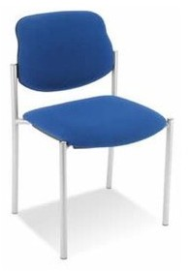 | Wymagane wymiary:  - szerokość siedziska: 450 mm,  - głębokość siedziska: 460 mm,  - wysokość siedziska: 460 mm,  - wysokość poduszki oparcia: 350 mm,  - całkowita wysokość krzesła: 830 mm,  - całkowita szerokość krzesła: 500 mm.
Oparcie i siedzisko wykonane z profilowanej sklejki bukowej o gr. min. 6 mm, pokryte pianką tapicerską o gęstości 21 - 25 kg/m³ i grubości min. 35 mm. Część nietapicerowana oparcia i siedziska osłonięta w całości pełnymi osłonami wykonanymi z tworzywa sztucznego w kolorze czarnym. Podstawa metalowa – cztery nogi, spawane z rurek stalowych o średnicy 25x1,5 mm; nogi stężone krzyżakowo pod siedziskiem. Nogi zakończone zatyczkami wykonanymi z twardego pcv, zapobiegającymi rysowaniu podłogi. Krzesło musi posiadać możliwość sztaplowania (do 4 szt.) – układanie krzeseł w pionowe.
Podstawa metalowa malowana farbą proszkową w kolorze aluminium lub czarnym (w zależności od potrzeb zamawiającego w ramach sukcesywnych dostaw).
Krzesło będzie zamawiane w tkaninach typu: S, B.

- Krzesło tapicerowane K-1p
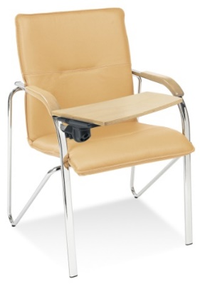 | Wymagane wymiary:  - szerokość siedziska: 460 mm,  - głębokość siedziska: 460 mm,  - wysokość siedziska: 450 mm,  - wysokość oparcia: 430 mm,  - całkowita wysokość krzesła: 880 mm,  - całkowita szerokość krzesła: 600 mm.
Siedzisko i oparcie krzesła wykonane w całości (tworzącej jeden element) z profilowanej sklejki bukowej o gr. ok. 8 mm, pokryte ciętą pianką tapicerską o gęstości 25 kg/m³ i grubości: 40 mm – strona wierzchnia, 10 mm – strona tylna. Całość pokryta tkaniną (bez osłon z tworzywa sztucznego). Podstawa krzesła – metalowa rama – nogi przednie wykonane ze stalowego profilu owalnego 30x15x1,5 mm; tylne z rurki stalowej o średnicy 16x2 mm. Całość malowana farbą proszkową w kolorze aluminium. Nogi zakończone stopkami z pcv, zapobiegającymi rysowaniu podłogi. Stałe podłokietniki (elementy nóg przednich) wykończone w formie nakładek z giętego drewna bukowego, barwionego i lakierowanego. Krzesło wyposażone w składany pulpit o wymiarach ok. 350x270 mm (trapez z zaoblonymi krawędziami) wykonany z lakierowanej sklejki bukowej o gr. ok. 10 mm. Wybarwienie drewna (pulpit, podłokietniki) – SB naturalny.
Krzesło będzie zamawiane w tkaninach typu: S, B.

- Krzesło tapicerowane K-3 Krzesło wykonane identycznie, jak krzesło z poz. 7 „K-1p”, nie posiada tylko składanego pulpitu do pisania.
Wybarwienie drewna – SB naturalny.
Krzesło będzie zamawiane w tkaninach typu: B, S,

- Krzesło szkolne K-s
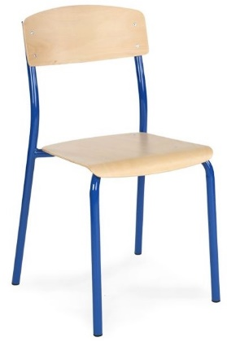 | Wymagane wymiary:  - szerokość siedziska: 400 mm,  - głębokość siedziska: 410 mm,  - wysokość siedziska: 460 mm,  - wysokość oparcia: min. 170 mm,  - całkowita wysokość krzesła: 830 mm,  - całkowita szerokość krzesła: 470 mm.
Podstawa metalowa krzesła spawana z wyginanych rurek stalowych o średnicy 25 mm, malowana farbą proszkową w kolorze aluminium lub czarnym (w zależności od potrzeb zamawiającego w ramach sukcesywnych dostaw). Cztery nogi zakończone ślizgaczami wykonanymi z PCV. Siedzisko oraz oparcie wykonane z profilowanej, lakierowanej sklejki bukowej gr. min 8 mm, mocowane do stelaża za pomocą nitów. Krzesło musi posiadać możliwość sztaplowania (do min. 6 szt.) – układanie krzeseł w pionowe.
Krzesło będzie zamawiane w wybarwieniach: „SB naturalny”.

- Krzesło laboratoryjne wysokie KLw
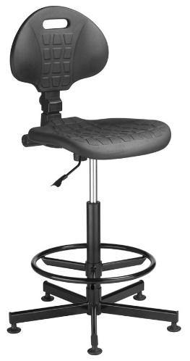 | Wymagane wymiary:  - szerokość siedziska: 460 mm,  - głębokość siedziska (regulowana): 440 – 470 mm,  - wysokość siedziska (regulowana): 550 – 800 mm,  - wysokość oparcia (regulowana): 390 – 430 mm.
Krzesło obrotowe z możliwością regulacji wysokości siedziska za pomocą podnośnika pneumatycznego, wyposażone w mechanizm umożliwiający regulację wysokości oparcia oraz głębokości siedziska za pomocą śrub. Dodatkowo mechanizm umożliwia regulację kąta pochylenia oparcia z blokadą w wybranym położeniu.
Ergonomicznie wyprofilowane siedzisko i oparcie wykonane ze sklejki, oblanej spienioną pianką poliuretanową (PU) w kolorze czarnym. Pięcioramienna metalowa podstawa malowana farbą proszkową w kolorze czarnym, w której osadzone są stopki z pcv. Krzesło wyposażone w regulowany metalowy podnóżek.

- Taboret laboratoryjny niski TLn
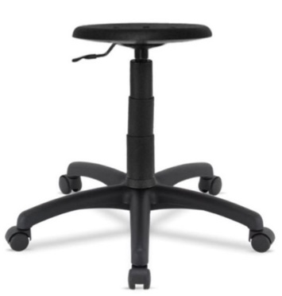 | Wymagane wymiary:  - siedzisko o średnicy: 320 – 350 mm,  - wysokość siedziska (regulowana): 400 – 520 mm.
Siedzisko wykonane ze sklejki oblanej spienioną pianką poliuretanową w kolorze czarnym.
Podstawa pięcioramienna z tworzywa sztucznego w której osadzone są kółka do powierzchni twardych. Regulacja wysokości za pomocą podnośnika pneumatycznego.

- Ławka korytarzowa z podłokietnikami Ł-3p
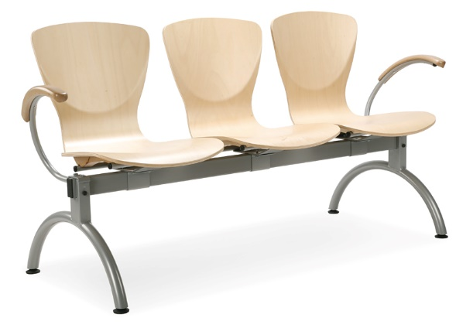  Zachować zbliżony kształt wypraski sklejkowej, oraz podstawy metalowej. | Wymagane wymiary  dla pojedynczego siedziska:  - szerokość siedziska: 440 mm,  - głębokość siedziska: 450 mm,  - wysokość siedziska: 480 mm,  - wysokość oparcia: 360 mm,  dla całej ławki:  - całkowita wysokość: 840 mm,  - całkowita długość: 1700 mm.
Ławka złożona z trzech identycznych siedzisk. Siedzisko i oparcie krzesła wykonane w całości (tworzącej jeden element) z profilowanej sklejki bukowej o gr. min 11 mm, mocowane do podstawy metalowej za pomocą doklejanych od spodu siedziska wzmocnień drewnianych (widocznych na rys. obok). Śruby (wkręty, nity) nie mogą przechodzić przez płaszczyznę siedziska. Wypraski montowane w module co 52 cm, na wspólnej belce wykonanej ze stalowego profilu o wymiarach 60x30x3 mm (jak na powyższym rysunku). | 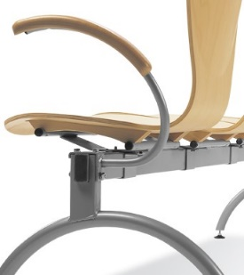
Nogi – wygięta rura stalowa o średnicy 35 – 40 mm, zakończone stopkami z tworzywa sztucznego, zapobiegającymi rysowaniu podłogi. Na brzegach belki nośnej przykręcone metalowe (wygięta rura o średnicy 20 mm) podłokietniki. Nakładki podłokietników wykonane z giętego drewna bukowego. Elementy drewniane malowane lakierem bezbarwnym o podwyższonej odporności na ścieranie. Wszystkie elementy metalowe malowane w kolorze aluminium, wybarwienie drewna – SB naturalny.

- Ławka korytarzowa z podłokietnikami Ł-5p
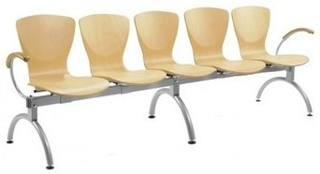 | Wymagane wymiary  dla pojedynczego siedziska:  - szerokość siedziska: 440 mm,  - głębokość siedziska: 450 mm,  - wysokość siedziska: 480 mm,  - wysokość oparcia: 360 mm,  dla całej ławki:  - całkowita wysokość: 840 mm,  - całkowita długość: 2500 mm.
Ławka złożona z pięciu siedzisk. Wykonanie zgodne z opisem z poz. 12.
Podstawa wyposażona w dodatkową (środkową) stopę.
Wszystkie elementy metalowe malowane w kolorze aluminium, wybarwienie drewna
– SB naturalny.

